个人设置需求

1. 必要字段：头像路径、昵称、性别、年龄、兴趣类型。
2. 选择填写：手机、qq、微信号、e－mail。
3. 不能 修改，只能显示：群组数、正在参与活动数、已经历活动。

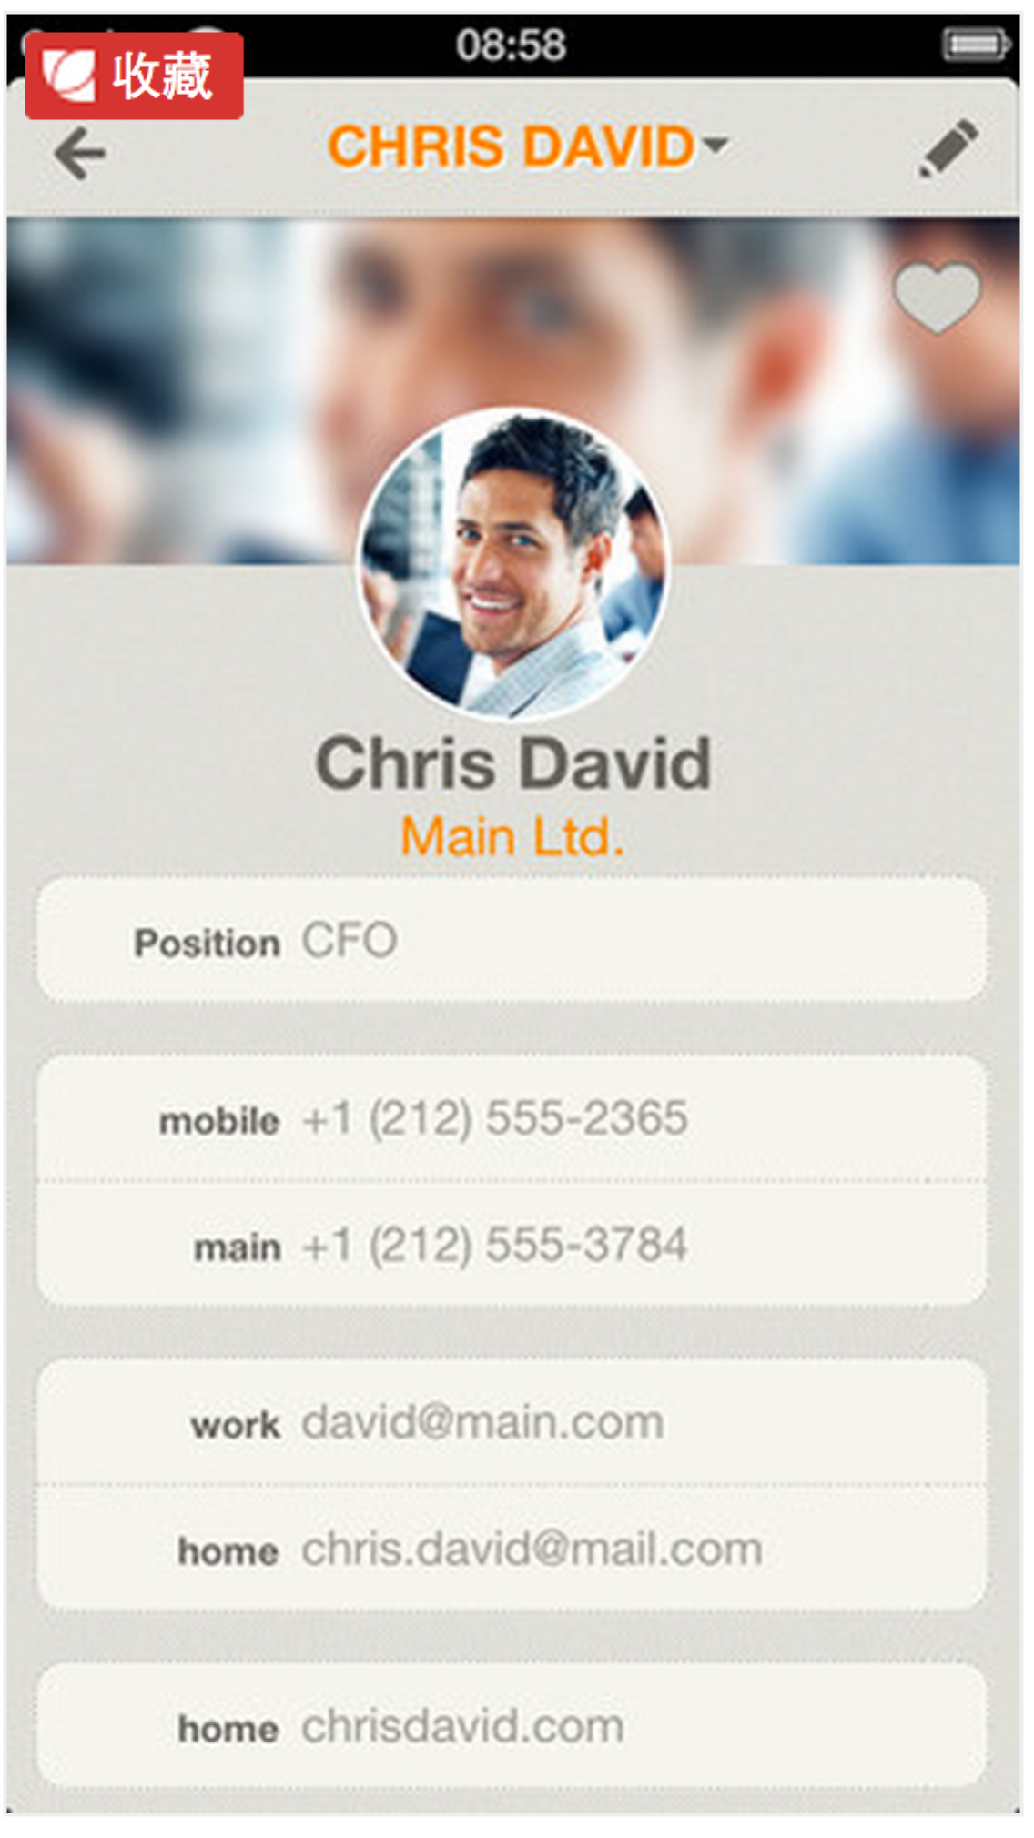

图1-1 个人设置界面

在菜单栏点击个人设置按钮，当为本用户时候即可进入界面，该界面可作为查看、修改功能。如果其他人点击的话，该界面只用作 查看用途。